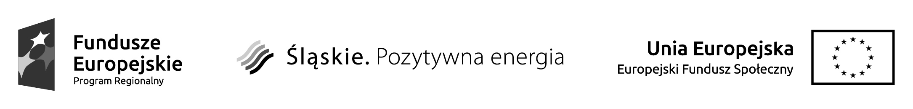

Załącznik 1

DEKLARACJA UCZESTNICTWA

………………………………………………..
(imię i nazwisko ucznia/uczennicy)

Deklaruję uczestnictwo syna/córki* w projekcie pn. „Uczeń w centrum uwagi – bytomski klucz do sukcesu”.
Oświadczam, że:
- Zapoznałem/łam się z Regulaminem uczestnictwa w projekcie i akceptuję jego zapisy.
- Zostałem/łam poinformowany/na, iż projekt jest współfinansowany ze środków Unii Europejskiej w ramach Europejskiego Funduszu Społecznego;
- Zobowiązuję się do regularnego, punktualnego uczestnictwa dziecka w zajęciach.

Zgłaszam chęć bezpłatnego uczestniczenia w projekcie pn. „Uczeń w centrum uwagi – bytomski klucz do sukcesu” mojego syna/córki.
Chciałbym, aby syn/córka* brał udział w tych zajęciach, gdzie wpisałem znak X.

Nazwa zajęć | Proszę wpisać X, jeśli jest Pan/Pani zaintersowana/y udziałem dziecka  w danym typie zajęć

…..………………………….…………………… | ……………………………………………………………
(MIEJSCOWOŚĆ, DATA) | (CZYTELNY PODPIS RODZICA/OPIEKUNA PRAWNEGO UCZNIA/UCZENNICY)
*niepotrzebne skreślić

